统计分析

第4期
武隆县统计局办公室 2014年3月10日

武隆县2013年国民经济和社会发展
统 计 公 报

2013年，全县人民在县委、县政府的领导下，面对复杂多变的国际国内经济形势，认真贯彻落实党的十八大、市委四届三次全会精神，强力实施“绿色崛起、富民强县”战略，抢抓机遇，克难攻坚，加快建设“全市特色经济强县、全国生态县和国际旅游目的地”，进一步“稳增长、调结构”，全县经济社会总体实现了持续平稳较快发展,为全面建成小康社会和“中国武隆公园^{[1]}”打下了坚实基础。

一、综 合
据初步核算，全年实现地区生产总值（GDP）1079088万元，按可比价格计算，比上年增长13.5%。其中：第一产业实现增加值161263万元，增长5.2%；第二产业实现增加值431389万元，增长23.3%；第三产业实现增加值486436万元，增长8.0%。三次产业结构由上年15.3︰38.2︰46.5调整为14.9︰40.0︰45.1，三次产业对经济增长的贡献率分别为5.4%、66.2%、28.4%，分别拉动经济增长0.7、8.9、3.9个百分点。按常住人口计算，全县人均生产总值^{[2]}30871元，增长13.3%。
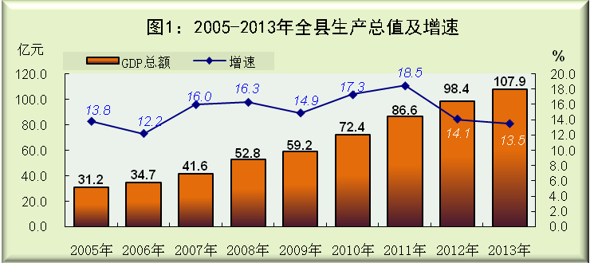

二、农 业
全年完成农林牧渔业总产值252558万元，比上年增长7.1%（按可比价计算增长5.1%）。其中，农业商品产值128928万元，商品化率为51.1%。实现农林牧渔业增加值161263万元，可比价增长5.2%。其中，农业110721万元，增长4.5%；林业6399万元，增长7.3%；畜牧业39228万元，增长5.1%；渔业4327万元，增长21.9%；农林牧渔服务业587万元，增长9.9%。农林牧渔业增加值结构由2012年的69.3︰3.9︰24.2︰2.3︰0.3调整为2013年的68.7︰4.0︰24.3︰2.7︰0.4。
全年粮食播种面积49046公顷，比上年下降0.2%，粮食综合亩产229公斤，比上年增长1.0%。油料作物播种面积4907公顷，增长4.2%。烤烟播种面积3824公顷，增长2.4%。中药材在地面积3413.3公顷，增长2.0%。蔬菜播种面积23067.33公顷，增长3.64%。新增全县无公害农产品、绿色食品、有机农产品和农产品地理标志的“三品一标”认证10个。
年末生猪存栏35.42万头，下降1.1%；牛存栏4.12万头，增长1.3%；羊存栏13.40万只，增长2.7%；家禽存栏95.0万只，下降0.1%。

表1：2013年全县主要农产品产量表
农产品名称 | 单 位 | 产 量 | 比上年增长（±%）
粮食 | 吨 | 168791 | 1.0
油料 | 吨 | 8413 | 4.4
苎麻 | 吨 | 922 | -15.6
烤烟 | 吨 | 8819 | -14.5
蔬菜 | 吨 | 452550 | 7.3
水果 | 吨 | 23391 | 11.3
生猪(出栏) | 万头 | 47.68 | 3.8
牛 (出栏) | 万头 | 2.63 | 8.4
羊 (出栏) | 万只 | 12.60 | 10.3
家禽(出栏) | 万只 | 104.42 | 8.4
肉类总产量(初步) | 吨 | 41780 | 4.8
其中：猪肉 | 吨 | 35107 | 4.2
禽蛋产量 | 吨 | 2731 | -1.1
水产品 | 吨 | 2578 | 20.9
注：水果中含瓜果

有效灌溉面积达到15.75^{[3]}万亩，其中本年新增有效灌溉面积0.35万亩；旱涝保收面积达到10.52万亩，机电排灌面积3030亩。农村饮水达标人口26.33万人，农村自来水供水人口13.61万人，年末农村饮水安全未达标人口6.02万人。烟水池累计达到3677口、15.06万立方米。年末全县农业机械总动力达到25.84万千瓦，增长6.3%，机耕面积63.86千公顷，增长0.8%，农作物耕种收综合机械化率达36.0%，提高了1.5个百分点。全年农用化肥施用量（折纯量）19082吨，增长1.4%。完成“一池三改”2000口，建设大中型沼气池1座，小型沼气池1处。新发展农民专业合作社101个。全县农业产业化龙头企业40户，其中市级9户。家庭承包耕地流转26.64万亩，流转率为27.7%；其中，转包5.56万亩，出租13.64万亩。
全面启动白马山贫困片区综合扶贫开发，完成各类项目建设总投资7.09亿元。加快推进旅游扶贫步伐，开展乡村旅游6个示范乡镇建设。继续实施扶贫搬迁,开展农村实用技术培训,扶持发展微型企业，以及“雨露”计划改革试点，已有14个贫困村实现整体脱贫。至年底，全县扶贫对象总数为14035户，50027人。按对象分，扶贫户为12899户46734人；低保户中扶贫对象为1136户3293人。按类别分，A类深度贫困户1798户5270人，B类中度贫困户8180户29286人，C类轻度贫困户4057户15471人。

三、 工业、科技
全县实现工业增加值199214万元，按可比价格计算，增长22.1%，占全县地区生产总值的18.5%；对经济增长贡献率为30.6%，拉动经济增长4.1个百分点。其中，规模以上工业增加值增长23.5%,规模以下工业增加值增长19.1%。
全县23户规模以上工业企业^{[4]}完成工业总产值423167万元，增长20.4%。其中，大中型企业199170万元，增长31.6%；国有控股企业149421万元，下降12.8%。轻工业总产值85146万元，增长71.3%；重工业总产值338020万元，增长12.0%。规模以上工业企业利润总额35572万元，下降12.0%；利税总额68346万元，增长1.0%。工业经济效益综合指数281.3%，比上年下降29.1个百分点。其中，总资产贡献率8.5%，下降0.9个百分点；成本费用利润率9.7%，下降4.1个百分点；全员劳动生产率27.4万元/人年，下降1.8%。
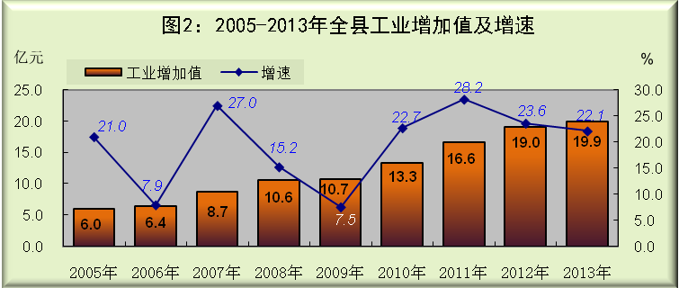

表2：2013年规模以上工业总产值

指标名称 | 工业总产值（万元） | 比上年增长（±%）
工业总产值总计(当年价格) | 423167 | 20.4
#国有控股企业 | 149421 | -12.8
#大中型工业企业 | 199170 | 31.6
#私营企业 | 79251 | 57.5
按轻重工业分
轻工业 | 85146 | 71.3
重工业 | 338020 | 12.0
按登记注册类型分
国有企业 | — | —
集体企业 | — | —
股份制企业 | 423167 | 20.4
外商及港澳台商投资企业 | — | —
其他经济类型企业 | — | —

全县规模以上工业主要行业中，金属制品业总产值140111万元，增长43.2%；电力、热力的生产和供应业总产值119624万元，下降16.7%；农副食品加工业总产值49493万元，增长125.3%；非金属矿物制品业总产值22720万元，增长12.1%。分别占规模以上工业总产值的33.1%、28.3%、11.7%和5.4%。

表3：2013年全县规模以上工业主要产品产量表

产 品 名 称 | 单 位 | 产 量 | 比上年增长±%
原煤 | 吨 | 294847 | 4.51
大米 | 吨 | 16470 | —
饲料 | 吨 | 16603 | —
鲜、冷藏肉 | 吨 | 4659 | 51.7
食品添加剂 | 吨 | 280 | 0.4
机制纸及纸板 | 吨 | 53272 | 37.0
硫酸（折100%） | 吨 | 50214 | 17.9
磷肥（折P₂O₅ 100 %） | 吨 | 7585 | 54.8
水泥 | 吨 | 966838 | 16.0
粗钢 | 吨 | 926 | -94.0
钢绞线 | 吨 | 247040 | 41.6
滚动轴承 | 万套 | 562 | 528.5
发电量 | 万千瓦小时 | 317234 | -16.8
#水力发电量 | 万千瓦小时 | 307420 | -17.7
供电量 | 万千瓦小时 | 60918 | 1.5
注：大米、饲料在2013年无同期数

全年发明、实用新型和外观设计三类专利申请量达180件，比上年下降61.2%。专利授权量149件，比上年下降51.0%。其中，发明专利授权1件、实用新型专利授权146件、外观设计专利授权2件。专利进步综合指数为69.37%。

四、固定资产投资、建筑、房地产开发
全年完成全社会固定资产投资^{[5]}1416029万元，较上年增长12.5%。其中，地方投资1358398万元，增长14.7%；跨区投资57631万元，下降22.9%。在地方投资中，城镇投资576774万元，下降6.2%；农村投资781624万元，增长37.2%。
从计划管理渠道看，建设与更新改造投资1139374万元，增长14.7%；房地产开发投资222847万元，增长1.7%；其它投资53808万元，增长14.7%。从经济类型看，国有及国有控股投资875168万元，集体控股投资4424万元，私人控股投资269837万元，外商投资4600万元，其它投资261980万元。从产业看，一产业投资236313万元，增长51.2%；二产业投资486161万元，增长3.9%，其中工业投资465481万元，增长3.4%；三产业投资693555元，增长9.2%。

表4：2005-2013年全社会固定资产投资情况

年 份 | 全社会固定资产投资额（万元） | 全社固定资产  投资增速（%） | 房地产开发投资额（万元） | 房地产开发投资增速（%）
2005年 | 281775 | 39.0 | 6356 | 148.3
2006年 | 351594 | 24.8 | 16198 | 154.8
2007年 | 421279 | 19.8 | 27642 | 70.7
2008年 | 580028 | 37.7 | 49546 | 79.2
2009年 | 787964 | 35.8 | 82583 | 66.7
2010年 | 904687 | 14.8 | 133812 | 62.0
2011年 * | 1058882 | 47.1 | 205027 | 61.0
2012年 * | 1259071 | 18.9 | 219062 | 6.8
2013年 * | 1416029 | 12.5 | 222847 | 1.7
注：2010年及以前的全社会投资为老口径，2011年及以后的全社会投资按新口径计算

全县生产在地建筑业总产值512879万元，比上年增长0.6%。注册在地建筑业总产值98385万元，下降3.2%。全年实现建筑业增加值232175万元，增长24.4%，占全县生产总值比重为21.5%，对全县经济增长的贡献率为35.6%，拉动经济增长4.8个百分点。
全年房地产开发企业施工面积181.51万平方米，增长19.0%；竣工面积33.49万平方米，增长50.4%；新开工面积58.11万平方米，下降2.5%；商品房销售面积25.64万平方米，下降31.0%；商品房销售额129965万元，下降32.7%；销售住宅4019套，下降24.0%。

五、城镇建设
按照建设“中国武隆公园”的总体要求，致力抓统筹提品位，加快城乡宜居环境建设，成功创建国家卫生县城。全县建成区面积达到27.24平方公里，其中，县城建成区面积5.83平方公里、白马镇2.85平方公里、仙女山镇4.86平方公里。县城道路长度67.73公里，道路面积43.54万平方米，其中，车行道30.76公里31.43万平方米，人行道36.97公里12.11万平方米。县城区室内外停车位4356个；县城道路照明线路长度106.06公里，路灯4527盏；污水排水处理配套管道78.2公里，年处理污水553万立方米，污水处理率92.12%；道路清扫保洁面积77.0万平方米，生活垃圾清运量5.5万吨，垃圾处理率97.0%。县城建城区绿化覆盖面积337.5公顷，绿化覆盖率57.9%；县城建成区园林绿地面积294.5公顷，绿地率50.5%；有公园3个，公园面积84公顷，公园绿地面积132.7公顷，县城人均公园绿地面积12.1平方米。
加强市政设施建设和改造。完成长峡路和五龙城小区道路油化，改造13座公厕，完成垃圾中转站主体工程，完成仙女山、白马、中堆坝、农场片区52.9公里管网建设，启动立体停车场建设。乡镇基础设施建设整体推进，仙女山国家级旅游度假区创建工作加快推进，完成乡镇总体规划7个，村规划10个。白马镇通过全国重点镇市级评审，成功创建重庆市市容整洁镇。平桥镇、江口镇场镇风貌二期工程完成改造。26个乡镇农贸市场、公厕、路灯实现全覆盖。打造市级农民新村5个。启动了石桥场镇及浩口至务川公路沿线农房风貌改造。

六、交通运输、邮电和旅游
全年交通运输、仓储和邮政业增加值36368万元，比上年增长6.5%，占全县地区生产总值的3.4%。全年完成货运量449万吨、货运周转量48096万吨公里，分别增长-1.1%和2.6%；全年完成客运量1697万人、客运周转量102772万人公里，分别增长11.5%和12.7%。全县运输总周转量为76571万吨公里，增长7.1%。内河港口完成货物吞吐量415828吨，比上年下降14.2%。其中，出港157274吨，进港258554吨。
全县境内现有铁路72.5公里，其中渝怀铁路武隆段51公里，南涪铁路武隆段21.5公里。境内有高速公路88.5公里，其中渝湘高速公路武隆段67公里，涪南高速公路武隆段21.5公里。公路通车里程3709.7公里（不含高速公路），其中等级公路2721.5公里。实施土坎乌江大桥、龙溪乌江大桥建设，开展芙蓉江大桥以及3座危隧维修整治，实施五岔路至土地、鸭大路、涪水路等大修工程。乡通畅率、村通达率均达100%；实现158个行政村通畅，村通畅率达84.9%。
全县机动营运车2650辆，其中货运车2013辆，客运车637辆。客运车辆中客运班车362辆、公交汽车66辆、出租车146辆。新增农村客运线路10条、农村客运车辆24辆，通客车的建制村达174个，占93.5%。全县年末运输船舶41艘，总载重量23301吨，载客量804客位。其中，货运船舶23艘、客渡船13艘、游览船5艘。非运输船舶6艘，其中巡逻船4艘。
年末全县机动车保有量达到62091辆，比上年增长2.5%。其中，汽车保有量16755辆，增长32%；摩托车保有量45229辆，下降5.4%。全年新注册机动车8793辆,其中,汽车4612辆，摩托车4173辆。全年机动车报废5648辆，其中，汽车174辆，摩托车5473辆。
全年实现邮电业务收入20349万元，比上年增长12.2%。其中，邮政业务收入825万元，增长18.7%；电信业务收入19525万元，增长11.9%。年末全县拥有固定电话5.03万户，下降4.5%。年末移动电话31.12万户，增长6.5%。年末全县互联网用户数5.55万户，增长16.1%。
成功创建全市首个国家生态旅游示范区。仙女山国家森林公园获得“全国最美森林旅游景区”称号。完成了乡村旅游发展总体规划和白马山旅游发展规划文本编制。电影《变形金刚4》在我县取景拍摄。成功举办第十一届国际山地户外运动公开赛、仙女山露营音乐节等营销活动。“印象•武隆”演出312场，售票42万张。全年共接待游客1750万人次，增长8.7%，实现国内旅游总收入88.07亿元，比上年增长8.7%。全县农家乐215家，其中星级农家乐113家。星级酒店共8家，已评星28颗。全县接待床位达到2.8万张。

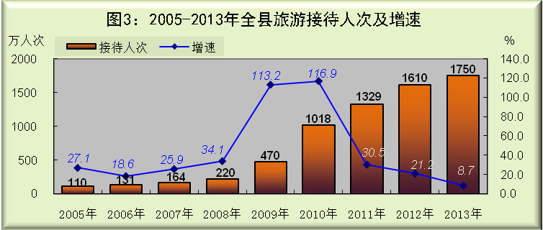

七、商贸、对外开放
全年批发和零售业增加值109107万元，增长11.2%，占全县生产总值的10.1%；住宿和餐饮业增加值57393万元，增长6.9%，占全县生产总值的5.3%。
实现社会消费品零售总额360935万元，增长16.1%。分城乡^{[6]}看，城镇实现社会消费品零售额316152万元，增长16.2%；乡村实现社会消费品零售总额44783万元，增长15.4%。分行业看，批发业实现零售额7937万元，下降11.9%；零售业实现零售额260851万元，增长19.1%；住宿业实现零售额29280万元，增长14.8%；餐饮业实现零售额62867万元，增长9.6%。
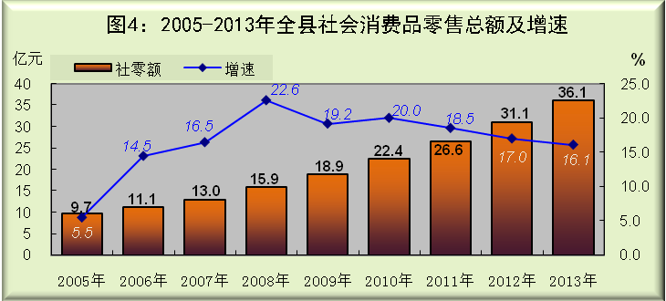

实现商品销售总额644929万元，增长20.6%。其中，批发业194543万元，增长13.9%；零售业450386万元，增长23.7%。住宿餐饮业营业额175053万元，增长18.2%。其中，住宿业78099万元，增长17.2%；餐饮业96954万元，增长19.0%。
外贸进出口总额801.57万美元，下降86.9%，其中，出口801.57万美元，下降86.9%。全年实际利用外资500万美元，增长61.3%。利用内资89312万元，下降80.6%。

八、财政、金融、保险
全年实现辖区内财政收入230026万元，增长20.3%。完成地方财政收入183709万元，增长22.4%。其中，公共财政预算收入97865万元，增长14.7%；基金收入81958万元，增长29.6%。公共财政预算收入中，税收收入63584万元，增长9.1%，非税收入34281万元，增长26.8%；在主要税种中，增值税4973万元、营业税19066万元，分别增长22.6%和11.2%；土地增值税9706万元，增长29.6%；契税7085万元，下降13.1%。
地方财政支出424826万元，增长9.9%。其中，公共财政预算支出313423万元，增长3.6%；政府性基金预算支出107517万元，增长28.1%。在公共财政预算支出中，一般公共服务支出31199万元，增长2.2%；教育支出47414万元，下降10.9%；医疗卫生支出21880万元，增长22.1%；社会保障和就业支出33872万元，增长11.7%；农林水事务支出77039万元，增长16.0%；节能环保支出17423万元，下降2.6%；交通运输支出22825万元，增长43.0%。
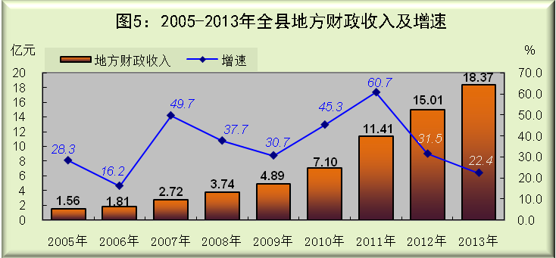

全年金融业增加值49087万元，增长18.0%，占全县生产总值的4.5%。年末金融机构各项存款余额1173075万元，增长17.8%。其中，城乡居民储蓄存款余额730670万元，增长15.3%。各项贷款余额1130973万元，增长9.4%。其中，个人消费贷款余额151177万元，增长8.0%。推进“三权”融资，全县累计农村土地承包经营权抵押登记861宗，抵押贷款4655万元。引进重庆三峡银行到武隆设立分支机构。
全县营业性保险机构8家。全年保费收入19004万元，比上年增长9.0%。赔付各类保险金7472万元，比上年增长45.5%。

表5：2013年末金融机构存贷款余额
指 标 | 年末数（万元） | 比上年末增长（%）
各项存款余额 | 1173075 | 17.8
#单位存款 | 412927 | 27.1
个人存款 | 732514 | 15.3
#储蓄存款 | 730670 | 15.3
各项贷款余额 | 1130973 | 9.4
#短期贷款 | 172744 | 62.0
中长期贷款 | 958229 | 3.4
#个人消费贷款 | 151177 | 8.0

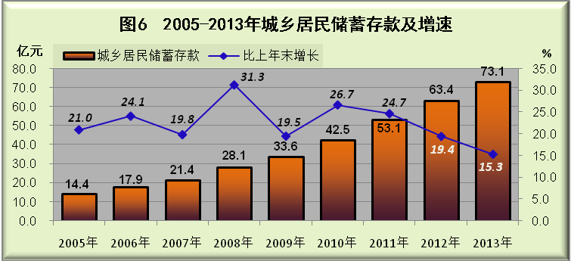

九、文教、卫生、体育
全县高考报名2531人，参考2360人，上线2202人，录取2148人。上线率达93.3%，比上年提高1.6个百分点。录取人数中，重本140人、二本377人、三本239人、专科983人。自主招生121人。全县有高中（完全中学）4所，初级中学8所，职业高中学校1所，小学80所，幼儿园44所，特殊教育学校1所（聋人学校）。在校高中生6887人，在校初中生12614人，在校小学生26589人，在园幼儿12962人。小学入学率99.85%、辍学率为0、毕业率99.93%。初中入学率99.69%、辍学率1.23%、毕业率99.71%。普通中小学专任教师3010人，其中普通中学1196人、小学1814人。幼儿园专任教师146人。在学生体质健康体检合格率中，小学为98.5%、初级中学为98.6%、完全中学为99.6%。
年末全县拥有卫生机构297个，实有病床1477张。有专业卫生技术人员1128人，其中执业医师（含助理）449人、注册护士346人、药师47人、技师60人。全县有医院6所、乡镇卫生院26个、村卫生室171个。改造了妇幼保健院母婴保健中心，完成3个标准卫生院建设、115个村卫生室改造升级，打造了仙女山度假区中医馆和5个乡镇特色中医馆，成立“120”应急救援指挥调度中心，完成县医院储血库建设，县人民医院创建为国家二级甲等综合医院。全县就医环境进一步优化，服务能力提升。妇女住院分娩率98.08%，婴儿死亡率7.04‰，孕产妇死亡率23.46/10万。
全县拥有乡镇文体中心26个；博物馆（纪念馆）1个，藏品2594件；县级文化馆1个；公共图书馆1个，总藏量121456册、件，其中图书76253册。非物质文化遗产名录24个，其中市级名录8个，县级名录16个。全县有体育馆2个，体育场1个，标准游泳池1个，标准篮球场55个，网球场20个。全县中小学校塑胶运动场38片，其中周长大于200米的有18片。全县广播综合人口覆盖率达100%，电视综合人口覆盖率达100%，有线广播电视用户63096户，其中数字电视用户39964万户。

十、人口、人民生活与社会保障
按公安户籍统计：全县年末户籍^{[7]}总户数为141479户，总人口414488人，男女性别比为110.4:100。其中，非农业人口116798人，农业人口297690人。出生人口4208人，死亡人口2546人，人口自然增长率为4.02‰，出生男女性别比为111.9:100。全县迁入人口2218人，迁出人口2536人，净迁出人口为318人，人口机械变化率为-0.77‰。
全县常住人口^{[8]}34.94万人，其中城镇常住人口13.07万人，城镇化率37.41%。
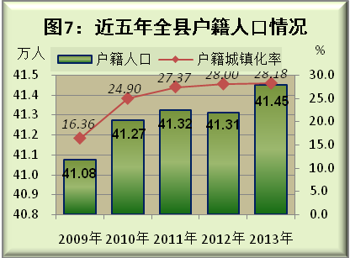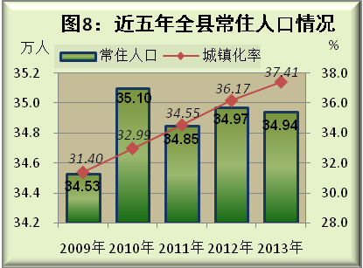

按常住人口计算（含往年补报），人口计划生育率87.18%，比上年下降2.58个百分点。按户籍人口计算（含往年补报），人口计划生育率84.19%，比上年提高6.03个百分点。
初步测算，年末全县劳动力资源26.70万人，其中经济活动人员23.41万人。全县从业人员23.26万人，其中城镇从业人员8.33万人,乡村从业人员14.93万人。一产业从业人员11.73万人，二产业4.46万人,三产业7.07万人。城镇新增就业8168人，城镇就业困难人员再就业1149人。年末城镇登记失业人员1133人，城镇登记失业率为2.35%。农村劳动力转移10.61万人，常年外出务工劳动力8.78万人，其中乡外县内2.56万人，县外省内2.56万人，省外3.66万人。
全县实际参加失业保险16987人，征收失业保险费617万元，领取失业金828人，失业保险金支出55万元。参加工伤保险26807人，征收工伤保险基金1353万元，支出工伤基金1164万元，享受待遇725人。参加生育保险14054人，征收生育保险费279万元，支出生育保险基金103万元，享受待遇189人次。
参加城乡合作医疗保险352293人。其中，农村居民参合人数308474人, 城镇居民参合人数43819人。城乡合作医疗筹资总额12291万元，其中个人缴纳2026万元。城镇职工参加基本医疗保险28378人，其中以个人身份参保1094人。征收基本医疗保险费8723万元，享受待遇支出基金5205万元。
年末参加城镇职工基本养老保险共计22998人，其中企业职工13825人、个体失业9173人。被征地农转非参加基本养老保险有20866人，三峡库区移民参加基本养老保险有935人，不规范征占地参加基本养老保险有6419人。享受基本养老金待遇20524人，其中离退休人员5059人、超龄人员2029人、被征地农转非7809人、三峡库区移民697人、不规范征地4930人。全年征收基本养老保险费16569万元，发放基本养老金30353万元，丧抚费915万元。年末参加城乡居民社会养老保险147257人，享受养老待遇56201人。全年征收社会养老保险费1341万元，发放养老金6223万元（含丧抚费）。

表6：2011-2013年主要社会保险的参保人数
 |  |  | 单位：万人
指 标 名 称 | 2011年 | 2012年 | 2013年
失业保险 | 1.40 | 1.47 | 1.70
工伤保险 | 2.35 | 2.58 | 2.68
生育保险 | 0.81 | 1.10 | 1.41
城乡养老保险 | 14.91 | 15.40 | 14.73
城乡医疗保险 | 34.12 | 34.77 | 35.23

全县基层社会保障所26个。城镇享受最低生活保障4443户7407人，分别比上年下降21.1%和5.7%；农村享受最低生活保障6760户13002人，分别下降3.4%和10.2%。发放城镇低保金2893万元，增长33.3%；发放农村低保金2825万元，增长18.2%。农村五保集中供养1462人，农村分散五保供养699人，享受高龄补贴的老年人数18人。

十一、人民生活
初步统计：2013年全县非私营经济单位从业人员平均人数22249人，比上年下降8.1%；平均劳动报酬41790元，增长8.5%。其中，在岗职工平均人数20453人，下降5.1%；平均工资^{[9]}42718元，增长7.2%。
抽样调查结果显示：城镇居民人均家庭总收入24526.9元，增长13.9%，其中人均可支配收入^{[10]}22984.6元，增长11.5%。总收入中，人均工资性收入13730.6元，增长9.1%；人均经营净收入4271.7元，增长16.6%；人均财产性收入829.1元，增长43.0%；人均转移性收入5695.5元，增长20.7%。城镇居民人均消费性支出13851.5元，增长11.7%。其中食品消费支出5540.2元，增长7.7%，城镇居民恩格尔系数^{[11]}40.0%，比上年下降了1.46个百分点。城镇居民人均住房面积37.6平方米，增长15.2%。

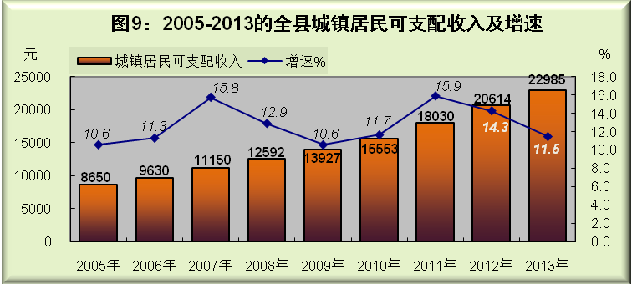

全年农村居民人均纯收入^{[12]}7633元，增长14.0%。城乡居民收入比由上年的3.08﹕1下降为3.01﹕1。其中，人均工资性收入3438.2元，增长11.1%；人均家庭经营纯收入4108.8元，增长12.4%；人均财产性纯收入166.3元，增长37.1%；人均转移性纯收入919.9元，增长27.0%。农村居民人均现金收入7873.4元，增长13.7%。农村居民人均生活消费支出5458.5元，增长18.6%。其中人均食品消费支出1871.6元，增长20.7%。恩格尔系数为41.41%，比上年下降4个百分点。农村居民人均居住住房41.41平方米,下降0.7%；拥有住房面积42.41平方米，增长1.4%。

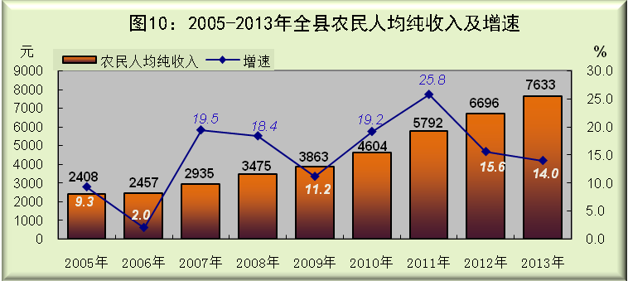

十二、资源、环境、安全、治安
全县年末拥有耕地总资源64034公顷。已建成蓄水工程^{[13]}8098座，其中大型水库2座、中型水库3座、小型水库27座，蓄水工程总库容96267万立方米，其中大中小型水库总容量95631万立方米。水土流失面积658.58平方公里，累计治理830.87平方公里，其中本年治理59.17平方公里。森林面积150729.54公顷（226.1万亩），特殊灌木林19989.62公顷，森林覆盖率^{[14]}达到59.2%，林地面积220157.75公顷（330.2万亩）、活立木蓄积1090.99万立方米。
全县全年用电量47857万千瓦时，比上年增长6.2%。规模以上工业企业综合能源消费量149453吨标准煤，比上年增长9.7%；万元工业产值（当年价格）能耗0.35吨标准煤，比上年下降8.9%；规模以上工业企业取水总量186.9万立方米，比上年下降10.4%。
全年县城区环境空气质量优良天数为338天（有效监测日为352天），优良比例96.0%。区域环境噪声平均值为54.0分贝，县城噪声达标区覆盖率为100%。城区交通干线噪声平均值为63.7分贝，达标路长比例为94%。功能区噪声平均值昼间值为53.0分贝、夜间值44.8分贝，达标率为100%。“两江一河”（乌江、芙蓉江、大溪河）武隆段水质5个断面全年监测结果均达到Ⅱ类（良）水质要求，城镇饮用水源地（中心庙水库）水质满足水域功能的比例为100%。
全年气温偏高，降水正常，日照偏多。年度平均气温为18.5℃，比历年平均17.4℃偏高1.1℃。年总降水量1060.8毫米，比历年平均1024.9毫米偏多35.9毫米。全年日照时数1278.9小时，比历年平均1115.7小时偏多163.2小时。

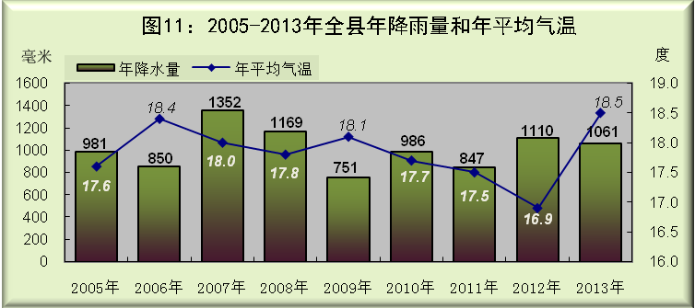

全县信访形势持续好转。全年信访总量803件次、2456人次，同比分别下降39.0%、34.0%。受理群众来信104件次，受理群众来访699批次、2352人次，其中群众集访34件次885人次。共排查各类矛盾纠纷743件，化解705件。全县各级干部下访13791人次，其中县级领导干部下访群众871人次，解决实际问题1129件次。
刑事案件立案1628件，其中立年内案件1415件；破获1012件，其中破年内案件678件。查处治安案件5242起，查处率100%，结案5036起，查处违法人员5209人。民事纠纷调解2621件，调解成功率99.7%。办理民事公证607件。律师法律服务中，刑事辩护113件，民事代理380件。受理法律援助652件。各类生产安全事故14件，死亡人数16人，分别下降17.6%和15.8%。其中，道路交通事故7起，死亡7人；建设施工3起，死亡5人；煤矿无安全事故。
注 释：
[1] 中国武隆公园：是县第十三次党代会提出的，要以“五园联建”（即休闲旅游公园、生态产业公园、靓丽宜居公园、魅力文化公园、幸福和谐公园）的新路径，加快把武隆县域全境，打造成为“经济富裕、山川秀美、社会和谐、人民幸福”的世界级大公园。
[2] 人均生产总值：按2013年平均常住人口计算，增速按可比价计算。
[3] 灌溉面积：根据2011年水利普查结果，进行了相应标准及数据调整。
[4] 规模以上工业企业：按统计制度新规定，2011年起，规模以上工业企业的统计口径由以前“年主营业务收入500万元的工业企业”调整为“年主营业务收入2000万元的工业企业”。
[5] 全社会固定资产投资：按统计制度新规定，从2011年起，固定资产投资中的地方项目投资口径由原“50万元以上”调整为“500万元以上”，相应地对同期数也作了同口径调整。
[6] 城乡划分：按照新的城乡划分，城区是指在市辖区和不设区的市，区、市政府驻地的实际建设连接到的居民委员会和其他区域。镇区是指在城区以外的县人民政府驻地和其他镇，政府驻地的实际建设连接到的居民委员会和其他区域。乡村是指本规定划定的城镇以外的区域。
[7] 户籍人口：是指公民依照《中华人民共和国户口登记条例》，已在其经常居住地的公安户籍管理机关登记了常住户口的人。这类人口不管其是否外出，也不管外出时间长短，只要在某地注册有常住户口，则为该地区的户籍人口。户籍人口数一般是通过公安部门的经常性统计月报或年报取得的。
[8] 常住人口：是指在本乡镇（街道）居住半年以上的人口，或虽居住不满半年但离开户口登记地半年以上人口以及户口待定人口。
[9] 非私营在岗职工平均工资：是国有经济、城镇集体经济、联营经济、股份制经济、外商和港、澳、台投资经济、其他经济单位及其附属机构工作的在岗职工的平均工资水平。私营单位从业人员、城镇个体劳动者及离退休、退职人员、再就业的离、退休人员等按规定目前暂未列入其统计范围。本公报中暂未包括市上反馈的金融业的部分数据。
[10] 城镇居民人均可支配收入：可支配收入是指在一定时期内（一般为一年）城镇居民家庭成员得到的可用于最终消费支出和其它非义务性支出以及储蓄的总和，即城镇居民家庭或以用来自由支配的收入。它是全面反映城镇居民收入水平和结构变化的最主要指标。城镇居民人均可支配收入是指按住户常住人口人均当年的可支配收入。重庆市城镇居民人均可支配收入从2007年开始调查统计，覆盖全市城镇居民。
[11] 恩格尔系数：是指居民食品消费支出占全部消费支出的比重。
[12] 农村居民人均纯收入：纯收入指农村住户当年从各个来源得到的总收入相应地扣除所发生的费用后的收入总和。农村居民人均纯收入是指按住户常住人口人均当年的纯收入。它反映一个地区农村居民的平均收入水平，是反映农村居民收入变化的一个重要指标。
[13] 蓄水工程：2013年将窑池（蓄水为20-500立方米）纳入统计范围。
[14] 森林覆盖率：在计算森林覆盖率时，包含了特殊灌木林的面积。
[15] 资料来源：本公报中部分数据来自武隆县统计局，其余数据均来自县信访办、县发改委、县教委、县科委（科协）、县经信委、县公安局、县民政局、县司法局、县财政局、县人力社保局、县社会保险局、县就业管理局、县医保中心、县国土房管局、县环保局、县城乡建委、县交委、县市政园林局、县水务局、县农委、县商务局、县文广新局、县旅游局、县卫生局、县计生委、县安监局、县林业局、县投促办、县扶贫办、县电视台、网络公司、县金融办、县海事处、运管所、县烟办、武隆调查队、县国税局、县地税局、县工商局、县气象局、县邮政局、人行武隆支行、县供电公司、电信武隆分公司、移动武隆分公司、联通武隆分公司
[16] 本公报中部分数据为初步统计数，最终数据以《武隆统计年鉴-2013》为准。

分送：县委办、县政府办，县级相关部门。
武隆县统计局办公室 2014年3月10日印发
（批准证号：武简报47号）

